Министерство цифрового развития, связи и массовых коммуникаций РФ
Федеральное государственное бюджетное образовательное учреждение высшего образования
«Сибирский государственный университет телекоммуникаций и информатики»
(СибГУТИ)

Отчет
по лабораторной работе №7
«Синтез и исследование преобразователей кодов»
дисциплине «Электротехника, электроника и схемотехника»

Выполнил:
Студент гр. ИП-312
Прозоренко Константин Владиславович

Проверил:
Сажнев Александр Михайлович

Новосибирск 2025 г.

Цель работы
Изучение этапов синтеза комбинационных схем c несколькими выходами для преобразования кодов и приобретение навыков в экспериментальном исследовании таких схем.

Описание схемы подключения для исследования преобразователя кода
Схема для исследования преобразователя кода представлена на рисунке 7.2 и содержит следующие элементы:
- идеальный источник положительного потенциала + 5В;
- преобразователь кода X/Y, синтезированный по Вашему варианту;
- индикаторы-пробники.

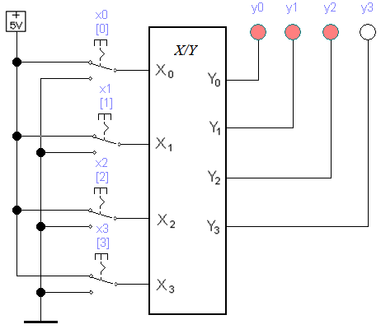

Рисунок 7.2 – Cхема подключения для исследования преобразователя кода

Выполните синтез комбинационной схемы для четырех функций Y₀, Y₁, Y₂ и Y₃ (для каждого разряда двоичного кода) четырех переменных X₀, X₁, X₂ и X₃ (табл. 7.1). Сформируйте четыре карты Карно и запишите выражения минимизированных выходных функций Y₀, Y₁, Y₂, Y₃ в произвольном базисе и начертите схему.

Y0
Деся-тич-ная  цифра | х₀х₁х₂х₃ (BCD или 8421) | № варианта заданий (разновидности D-кодов),  где столбцы - функции Y₀ Y₁Y₂Y₃
Деся-тич-ная  цифра | х₀х₁х₂х₃ (BCD или 8421) | 1
Деся-тич-ная  цифра | х₀х₁х₂х₃ (BCD или 8421) | 2421
0 | 0000 | 0000
1 | 0001 | 0001
2 | 0010 | 0010
3 | 0011 | 0011
4 | 0100 | 0100
5 | 0101 | 1011
6 | 0110 | 1100
7 | 0111 | 1101
8 | 1000 | 1110
9 | 1001 | 1111

X0X1 / X2X3 | 00 | 01 | 11 | 10
00 | 0 | 0 | 0 | 0
01 | 0 | 0 | 0 | 0
11 | 0 | 0 | 0 | 0
10 | 1 | 1 | 0 | 0
Y1
X0X1 / X2X3 | 00 | 01 | 11 | 10
00 | 0 | 0 | 0 | 0
01 | 1 | 1 | 1 | 1
11 | 0 | 0 | 0 | 0
10 | 1 | 1 | 0 | 0
Y2
X0X1 / X2X3 | 00 | 01 | 11 | 10
00 | 0 | 0 | 1 | 1
01 | 1 | 1 | 0 | 0
11 | 0 | 0 | 0 | 0
10 | 0 | 0 | 0 | 0

X0X1 / X2X3 | 00 | 01 | 11 | 10
00 | 0 | 1 | 0 | 1
01 | 0 | 1 | 0 | 1
11 | 0 | 0 | 0 | 0
10 | 0 | 1 | 0 | 0

Y3

Y0 = X0*(!X1)*(!X2)
Y1 = (!X0 * X1) + (X0 * X1 * !X2)
Y2 = (!X0 * !X1 * X2) + (!X0 * X1 * !X2)
Y3 = (!X0 * X3) + (X0 * X1 * !X2 * !X3)

